**清凉一夏 快乐暑假**

当夏日的阳光洒满大地，绿树掩映下的悠长夏日，蛙呜蝉叫中， 暑假如期而至。这是孩子们享受由、放松身心的宝贵时光，更是我 们拓宽视野、积累知识、自我提升的黄金时期。为了让这个暑假变得 意义非凡，让我们一起开启一段别样的暑期旅程。



**主题活动一：《童心跟党走 畅想中国梦》**

      为了深入传承党的红色基因，弘扬党的优良传统和作风，同时激发儿童对中华优秀传统文化的热爱与传承意识，高陂镇阳光驿站开展了“《童心跟党走 畅享中国梦》 主题活动。

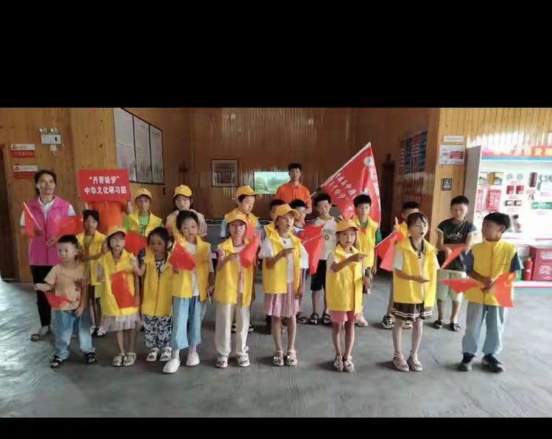

       活动伊始，志愿者生动的语言向孩子们讲述了建党节的来历和党的文化，并向他们展示了鲜红的党旗。细致地解释了党旗上每一部分的深刻寓意：红色象征着革命先烈的热血与奉献，黄色则寓意着光明和希望；镰刀和锤子作为工农的劳动工具，不仅代表了工农联盟的基础，更彰显了中国共产党始终与广大人民群众站在一起，坚决维护其根本利益的坚定立场。

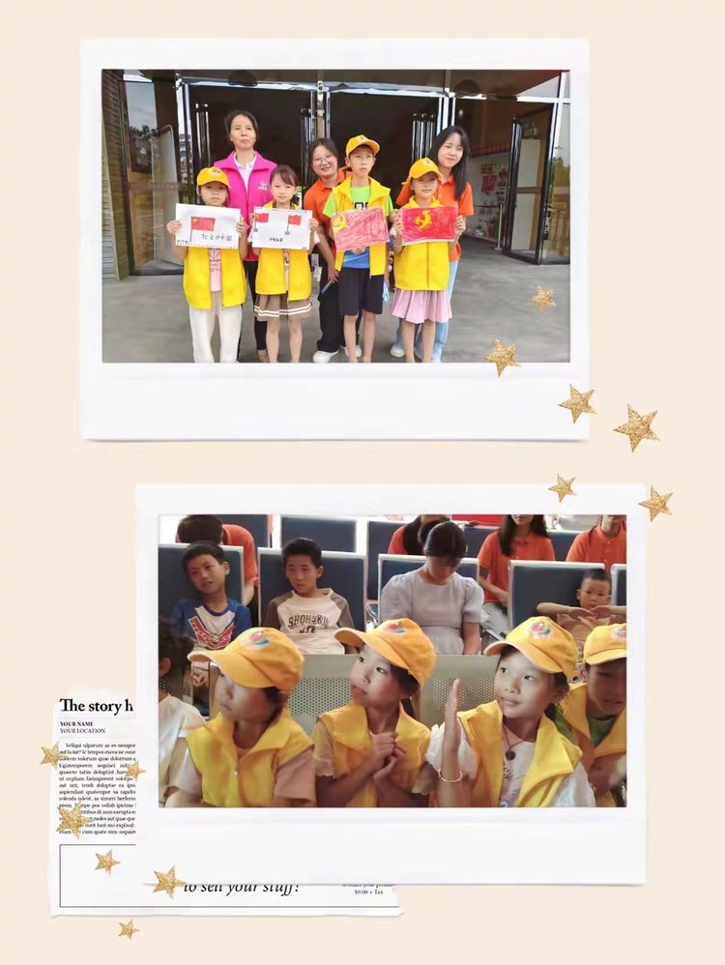

此次活动不仅让孩子们深入了解了党的历史背景和意义，还通过唱歌、绘画等形式锻炼了他们的动手能力和创造力加深了孩子们对党文化的理解，增强了他们对国家和民族的认同感和归属感。

**主题活动二： 防溺水安全教育**

      活动中志愿者向大家详细讲解了溺水的危险性、如何预防溺水事故的发生及防溺水自救方法，教育引导青少年们不要私自到江河、水库等危险地带去游泳玩耍，并通过一个个真实的案例呈现了溺水事故的严重后果，并提醒孩子们在暑期放松心情的同时不忘保护自身安全。同时提醒居民朋友做好孩子的监护工作，防范事故发生，增加居民群众及青少年的防溺水安全意识。 开展“夏季防溺水，安全伴我行”专题宣讲活动，让家长和小朋友们的防溺水意识得到进一步的提高，大家将更加重视水上安全。下一步，将继续关注夏季儿童防溺水问题，积极开展各类宣传活动，切实做好夏季防溺水工作，预防溺水，平安一“夏”!

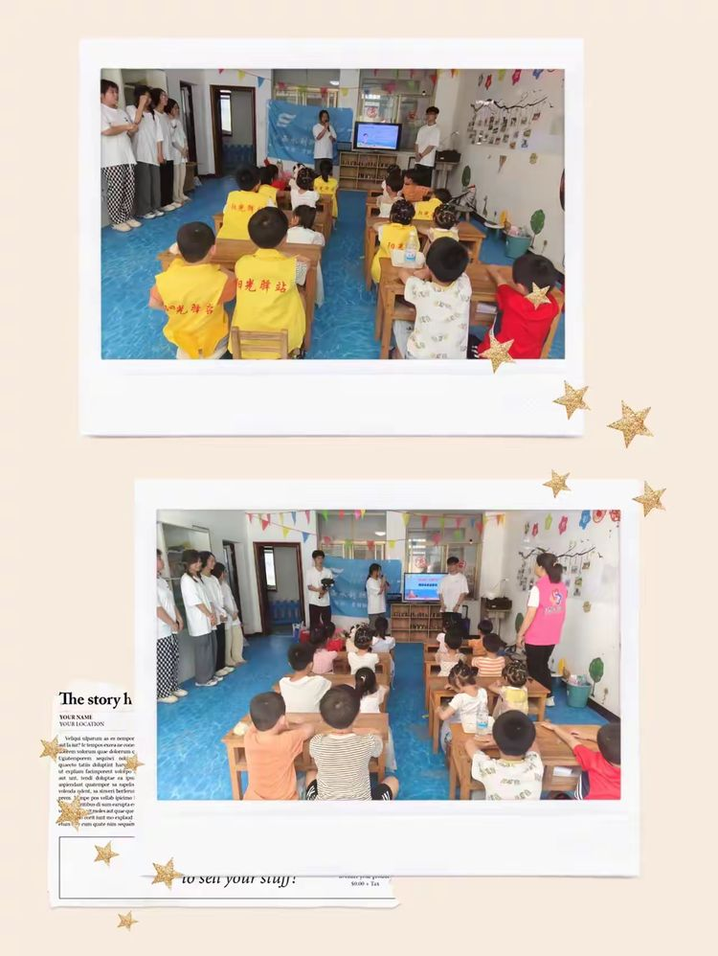

     通过开展“夏季防溺水，安全伴我行”专题宣讲活动，让家长和小朋友们的防溺水意识得到进一步的提高，大家将更加重视水上安全。

**主题活动三：表情大变脸**

 孩子们的学习来源于游戏，来源于生活。爱哭、爱笑，情绪多样、变化无常是孩子们的情绪特点。尤其是较小孩子的情绪表现更是外显的、缺少控制的。为了让孩子们能进一步了解不同表情的脸部特征，和产生这些表情与心情的关系，从而使他们能保持良好的情绪，我们组织孩子们开展了《表情大变脸》主题活动。

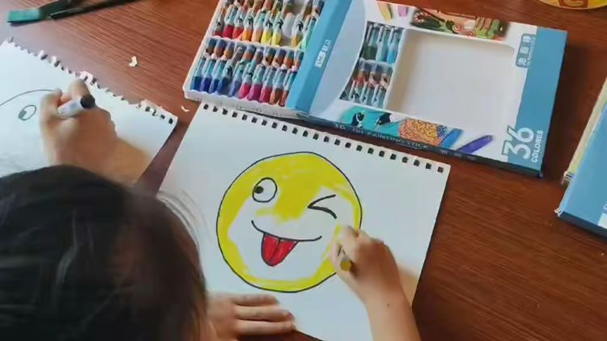

       宝贝们开心的体验了不同的表情动作。通过对脸部表情的观察，孩子们知道了哭、笑、怒、害羞几中基本表情的脸部特征。你看，他们认真的贴，通过自己的巧手粘贴出了一个个属于自己的表情娃娃。

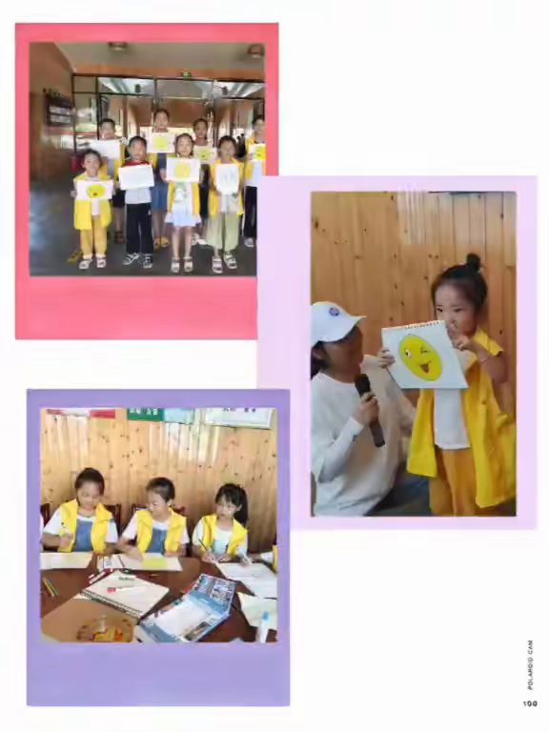

       作品展示结束后，孩子们拿着自己制作的表情画展示。 本次活动的开展，不仅让孩子们乐于参加各种集体活动，通过对表情娃娃的比较，孩子们知道“笑”是最好看的，从而引导孩子要时刻保持良好的心情，做一个开心快乐的宝宝。

**主题活动四：夏季寻宝**

        夏日，以其烈日、炎热、闪电、雷雨、荷花...为自己打上了特有的标签。夏日里的沙，夏日中的水，都是让孩子们乐此不彼的玩意儿，而我们此次寻宝的故事，亦是从中开启...

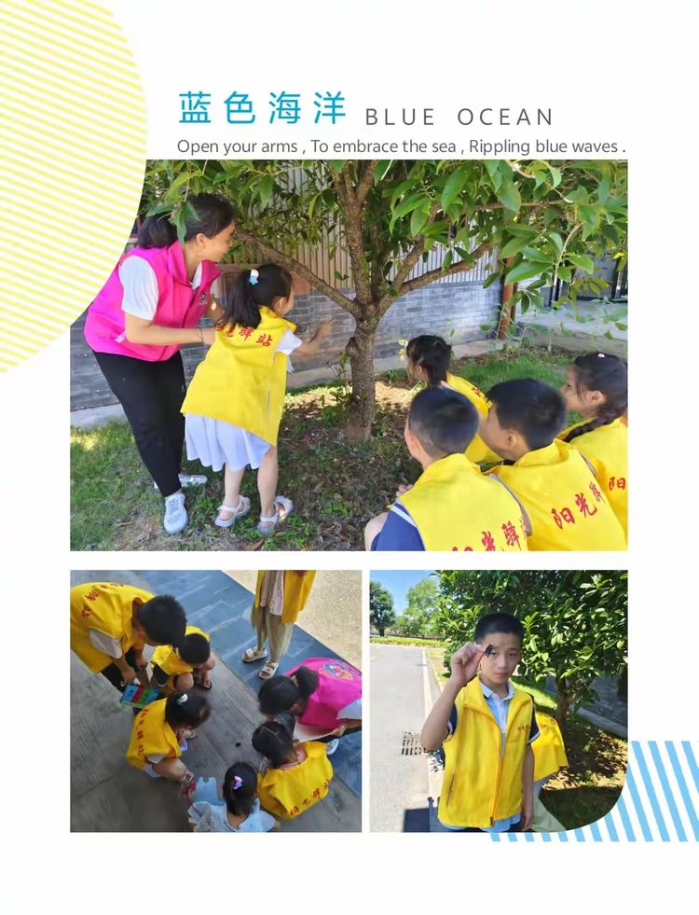

        看似平平无奇的小动物，孩子们却寻出了自己的乐趣，你们瞧，他们可是找到了的“宝藏”，个个孩子对它感兴趣。

**主题活动五：夏日书签**

       夏日，是大自然最为生动的季节，万物生长，绿意盎然。为了让更多的人感受到自然之美，并将其融入日常阅读生活，“草木书签，夏日诗篇”手作活动应运而生。此次活动旨在通过亲手制作植物书签，让参与者不仅能够体验到手工的乐趣，还能加深对自然的感悟，同时促进阅读习惯的培养。

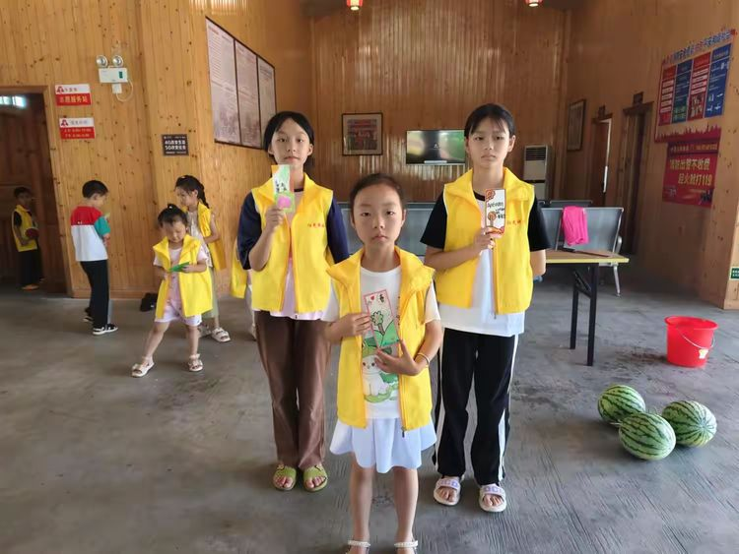

**主题活动六：我是环保小卫 士**

 为了提高儿童的环保意识，引导他们在日常生活中践行绿色环保理念，创造更美好的生活，省妇女儿童发展基金会联合省妇女儿童活动中心，在全省的“阳光驿站”项目点联合开展了“阳光驿站—阳光徽童‘我是环保小卫士’”创意手工制作活动获得了项目点的热烈响应，我们期待通过此次活动，让阳光驿站的孩子们的创意与环保理念相结合，共同创造更美好的生活。

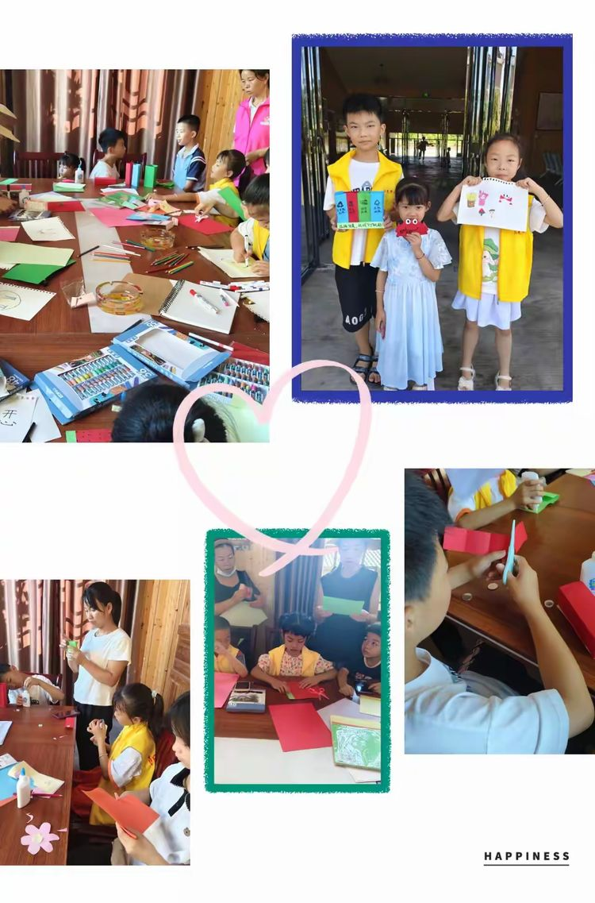

    本次环保主题活动通过趣味引导、精彩问答、创意设计、协同制作等有趣有益的活动形式，增强了少年儿童对环境保护的认识与理解，提升了他们的团队协作能力和动手实践能力。让我们一起来欣赏这些孩子们的优秀作品，为他们的创造力和想象力点赞！